POZOR! Na trasu pouštíme pouze do 15 hod
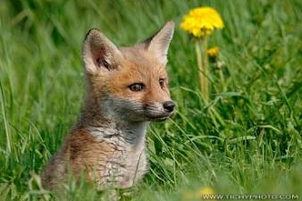

VSTUPNÉ DOBROVOLNÉ

